

毕 业 设 计（论 文）

题 目： 基于经验模态分解的 BiGRU
神经网络的光伏功率短期预测
（英文）： Short-term Prediction
of Photovoltaic Power Based on
Empirical Mode Decomposition
and BiGRU Neural Network

院 别： 电子与信息学院
专 业： 网络工程
姓 名： 李荣仕
学 号： 2022044743221
指导教师： 林文帅
日 期：

广东技术师范大学学位论文写作声明和使用授权说明

学位论文写作声明

本人郑重声明：所呈交的学位论文，是本人在导师的指导下，独立进行研究工作所取得的成果。除文中已经注明引用的内容外，本论文不含任何其他个人或集体已经发表或撰写过的作品或成果。对本文的研究做出重要贡献的个人和集体，均已在文中以明确方式标明。本声明的法律结果由本人承担。

论文作者签名： 日期： 年 月 日

学位论文使用授权说明

本人完全了解广东技术师范大学关于收集、保存、使用学位论文的规定，即：按照学校要求提交学位论文的印刷本和电子版本；学校有权保存学位论文的印刷本和电子版，并提供目录检索与阅览服务；学校可以采用影印、缩印、数字化或其它复制手段保存论文；在不以赢利为目的的前提下，学校可以将学位论文编入有关数据库,提供网上服务。（保密论文在解密后遵守此规定）

论文作者签名： 导师签名：
日期： 年 月 日

基于经验模态分解的 BiGRU 神经网络的光伏功率短期预测

摘要
“双碳”和能源转型背景下，光伏发电具有清洁、可再生等优势，但光伏功率受太阳辐射、温度、湿度等气象因素影响，具有非线性、非平稳、随机性的特性，已有预测模型无法满足高精度预测需求。为提升光伏功率短期预测精度，本文提出EMD和BiGRU结合的预测模型，以适应不同气象和外部因素的影响。首先利用EMD自适应分解多个平稳的IMF、残余分量，利用BiGRU神经网络双向捕获时序特征，对各分量分别建模预测，不断测试优化模型参数参数。将分别优化后的模型进行预测，最后将各分量预测结果相加得到最终功率。以某光伏电站2018年11月15日、2019年3月5日的实测数据，时间间隔为15分钟，与RNN、LSTM、GRU、单一BIGRU模型进行对比，本文提出的EMD-BiGRU模型对RMSE、MAPE、R²等评价指标均优于对比模型，具有较高的预测精度和稳定性，能够处理光伏功率序列的非平稳性，能够为光伏电站和电网调度提供支撑。

关键词：光伏功率预测；经验模态分解；BiGRU；时间序列；深度学习

Short-term Prediction of Photovoltaic Power Based on Empirical Mode Decomposition and BiGRU Neural Network

ABSTRACT

In the context of the "dual carbon" goals and global energy transition, photovoltaic (PV) power generation presents significant advantages such as being clean and renewable. However, influenced by meteorological factors including solar radiation, temperature, and humidity, PV power output exhibits highly nonlinear, non-stationary, and stochastic characteristics. Existing prediction models often fail to meet the stringent requirements for high-precision forecasting. To improve the accuracy of short-term PV power forecasting, this paper proposes a hybrid prediction model combining Empirical Mode Decomposition (EMD) and Bidirectional Gated Recurrent Unit (BiGRU) networks to adapt to various meteorological and external impacts. Firstly, EMD is utilized to adaptively decompose the raw power sequence into multiple stationary Intrinsic Mode Functions (IMFs) and a residual component. Subsequently, the BiGRU neural network is employed to bidirectionally capture the temporal features, modeling and predicting each component independently while continuously optimizing the hyperparameters. The final predicted power is obtained by aggregating the forecasting results of all individual components. Based on measured data from a PV power station with a 15-minute sampling interval, comparative experiments were conducted against RNN, LSTM, GRU, and single BiGRU models. The results demonstrate that the proposed EMD-BiGRU model outperforms the comparative models across evaluation metrics including RMSE, MAPE, and R². The model exhibits superior prediction accuracy and robustness, effectively addressing the non-stationarity of PV power sequences and providing reliable technical support for PV plant operations and power grid dispatching.

Key words：Photovoltaic power prediction; Empirical Mode Decomposition; BiGRU; Time series; Deep Learning

目录
1 绪论 2
1.1 XXXXXXXXXXXX 2
1.2 XXXXXXXXXXXX 2
2 XXXXXXXXXXXX 2
2.1 XXXXXXXXXX 2
2.1.1 XXXXXXXXXXXXXXXXXXXXX 2
参考文献 4
致谢 5
附录A XXXXXX 6
附录B XXXXXXX 7

- 绪论
  - 研究背景与意义
    - 研究背景
全球能源危机和环境问题日渐严重，人工智能技术发展势头迅猛，世界各国正在将开发和利用清洁能源作为重要发展战略，以应对环境改善和庞大的 AI 算力需求 [15]。在一众清洁能源中，太阳能具有分布广泛、储量巨大、无污染的特点，是推动能源转型的关键力量。“十四五”规划以来，我国光伏发电装机容量高速增长，光伏电站在电力系统中的占比不断提升。

由于太阳辐射强度、环境温度、相对湿度等自然条件的影响，光伏发电功率具有间歇性、波动性和随机性的变化特征。此外，光伏功率的震荡还会导致弃光现象发生。这些因素加重了电网的有功功率平衡难度，严重威胁了电网安全 [4]。实现高精度、高稳定性的短期光伏功率预测，对保障电网安全具有重要意义 [12]。

传统统计模型（如回归分析）因对光伏功率的长时序记忆能力不足，对非平稳数据序列的预测存在较大误差 [8]。深度学习中，循环神经网络及其改进模型（LSTM、GRU、BiGRU）对时序处理具有优势，但在处理强波动光伏功率时特征提取仍显不足 [11]。为解决此问题，本文引入经验模态分解（EMD）结合双向门控循环单元（BiGRU），通过“分解-预测-融合”思路进行建模 [1]。
    - 研究意义
      - 理论意义
本研究在三个方面体现了理论意义。首先，将EMD分解与BiGRU网络有机结合，构建了科学的组合模型，有效应对了光伏功率在长期下饿非平稳数据预测问题。其次，系统分析、实践了EMD分解对深度学习预测的提升效果，为EMD在深度学习的广泛应用方面提供一定的理论参考。最后，实验通过不同模型横向对比，得出了BiGRU在光伏功率预测方面具有一定优势的结论，为光伏功率预测模型的优化提供思路。
      - 实际意义
实现高精度光伏功率预测，首先可以对电网调度部门的决策提供重要参考。准确的功率预测辅助制定合理的发电计划，减少备用容量，让电网的运行更加经济稳定。其次，对于光伏电站，精准预测不仅可以优化运维策略、辅助判断故障发生，还能降低弃光率，提高运营收益。可靠的预测技术能够推动光伏发电更好地接入电网，促进清洁能源和其他能源多元融合发展。在推动行业发展的同时，还提高了地区电力运转的稳定性，助力我国“双碳”目标实现。实现高精度光伏功率预测，可为电网调度部门提供决策参考，减少备用容量 [10]；对于光伏电站，精准预测能优化运维策略、降低弃光率，助力我国“双碳”目标实现。
  - 国内外研究现状
    - 国外研究现状
国外对光伏功率预测的研究起步较早。早期以物理方法与统计方法为主。物理方法对气象数据与地理参数要求严格；统计方法对非线性关系的拟合程度有限。近年来，LSTM、GRU 等网络被广泛应用于功率预测 [5]。在将 EMD 等信号分解技术引入后，非平稳变化问题得到了一定解决。
深度学习在近年来受到国外研究者的青睐。LSTM、GRU等循环神经网络因其能够有效处理时序依赖关系的有点，被广泛应用于功率预测。双向网络结构也随着研究被引入预测模型，进一步提升了对时序特征的提取能力。在将EMD、VMD等信号分解技术引入深度学习模型后，非平稳变化问题也得到一定的解决。通过分解降低序列复杂度，信号分解技术显著提升了预测效果。
    - 国内研究现状
国内光伏功率预测研究发展迅速。许多学者采用 LSTM、GRU 等模型，并通过参数优化提升性能 [6]。随着研究深入，“分解+预测”组合模式成为热点 [3][7]。研究表明，双向循环神经网络在数值预测方面表现优于单向模型 [2][11]。但在模型泛化、复杂天气适应性及模态混叠问题上仍有提升空间 [14]。
相关研究表明，分解算法能够有效应对光伏功率的非平稳性，使得模型可以通过多个维度对数据规律进行学习。双向循环神经网络能够更全面地捕捉时序特征，在数值预测方面表现优于单向模型。但是国内研究在部分模型泛化方面、复杂天气下地稳定性以及EMD分解地模态混叠问题仍然有待提升。在模型参数配置方面，现有研究也期待系统性的优化。将 EMD 分解与 BiGRU 网络有机结合，构建了科学的组合模型，有效应对了非平稳数据预测问题 [5]；系统分析了 EMD 分解对深度学习预测的提升效果，为 EMD 在时序预测中的广泛应用提供理论参考 [9]。
    - 研究现状总结
综合国内外研究来看，基于深度学习的光伏功率预测已经成为主流。尽管信号分解可以有效提升深度学习的预测精度，但仍有以下不足：
单一模型难以处理强非平稳序列；EMD 分解存在模态混叠；BiGRU 网络参数缺乏系统优化；复杂天气下稳定性不足 [13]。针对此，本文提出 EMD-BiGRU 组合预测模型，旨在进一步提高预测精度。
为了解决上述不足，本文提出EMD-BiGRU组合预测模型。这个组合既利用了EMD分解降低功率变化的复杂度和非平稳性，又通过双向神经网络提升提取特征变化的能力。经过多模型测试对比，这个组合模型更精确有效预测了光伏功率。
  - 研究内容与技术路线
    - 研究内容
本文研究内容主要包括以下四个方面：

（1）参考分析光伏功率预测相关论文，总结影响光伏功率的主要因素
（2）解释EMD算法和BiGRU网络模型相关原理，并构建组合模型，基于实测光伏数据开展实验，分析对比其他常用模型（RNN、LSTM、GRU）效果，对组合模型进行评价总结。
（3）分析不同天气情况下组合模型的表现，探讨模型的不足，并研究模型优化方向。
    - 技术路线
本文技术路线如下：
（1）数据采集与预处理：读取实测光伏数据，完成缺失值处理、异常值剔除、归一化等操作。
（2）EMD 分解：对功率序列进行经验模态分解，得到平稳 IMF 分量与残差。（3）模型构建：搭建 BiGRU 网络，对各分量分别训练预测。

（4）结果融合：将各分量预测结果叠加，得到最终预测功率。
（5）实验验证：设置多组对比模型，使用 RMSE、MAPE、R² 评价模型性能。

（6）结果分析：分析预测效果，总结模型优势，提出改进方向。
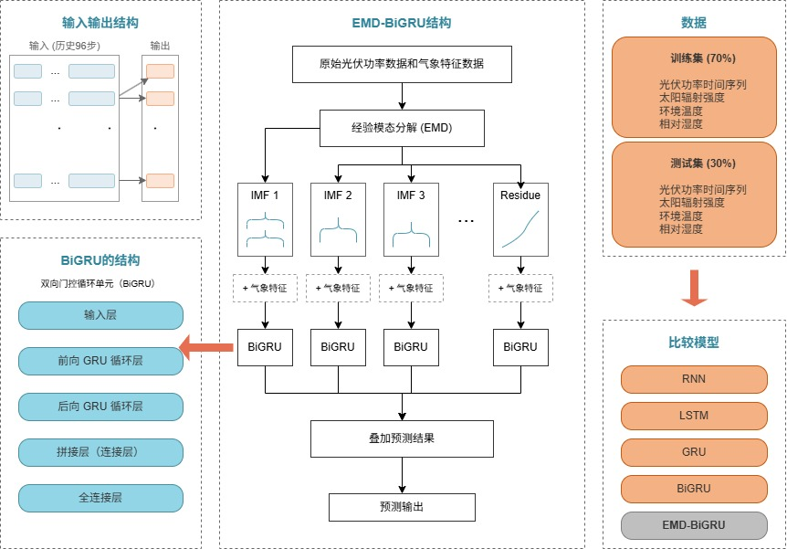
图 1.1 EMD-BiGRU 模型的整体架构
  - 论文结构
本文共分为 6 章，具体结构如下：
第 1 章——绪论，介绍研究背景、意义、国内外现状、研究内容与技术路线。
第 2 章——相关理论与技术基础，介绍光伏预测、评价指标、EMD、RNN、LSTM、GRU、BiGRU 及数据预处理方法。
第 3 章—— EMD-BiGRU 预测模型设计，详细说明模型框架、数据流程、EMD 实现、网络结构与训练过程。
第 4 章——数据集与实验环境，介绍实测数据、实验环境、参数设置与对比模型。
第 5 章——实验结果与分析，展示指标对比、预测曲线、损失曲线与天气适应性分析。
第 6 章——总结与展望，总结全文工作，指出创新点、不足与未来研究方向。
- 相关理论与技术基础
  - 光伏功率短期预测基础
    - 光伏功率的特性与影响因素
光伏发电是通过光生伏效应，将太阳能直接转化为电能的一种技术。由于受到多种自然环境因素的综合影响，光伏功率呈现出显著的非线性、非平稳性、间歇性与随机性。
太阳辐射强度、环境温度、相对湿度、云层遮挡情况、风速、季节变化以及昼夜交替等都是影响光伏功率的主要因素。其中，太阳辐射是光伏功率的最大因素。辐射强度越高，光伏功率通常越大。温度的升高会降低广电转换的效率，从而导致功率下降。此外，湿度和云层变化会直接削弱太阳辐射，进而使光伏功率出现快速波动。以上因素均有明显的周期性与不确定性，使得光伏功率序列难以使用传统线性模型进行高精度预测。

    - 短期光伏预测的定义与分类
光伏功率预测按照时间尺度可以分为超短期、短期、中期与长期预测。本文研究8小时长度的功率预测，属于短期预测。这种预测通常在实际中用于电网调度计划制定、机组组合优化、储能系统控制以及光伏电站运维安排。这些用途队预测的时间精度和数值精度有一定要求。
模型的输入特征为 15 分钟一个时间间隔的数据元，其中包括气象与光伏功率数据。数据均来自于传感器的实地采集，基于此构建模型并完成光伏功率预测，属于典型的时间序列预测任务。
    - 预测结果评价指标
光伏发电受太阳辐射、温度、湿度等因素影响，具有显著的非线性与间歇性 [10]。本文研究 8 小时长度的短期功率预测，采用 15 分钟间隔的时序数据进行建模。为了科学、定量地衡量不同模型的预测精度，本文选取了4类常用的评价指标：均方根误差（RMSE）、平均绝对百分比误差（MAPE）以及决定系数（R²）。
- 均方根误差（RMSE）RMSE 对较大误差更为敏感，能够突出极端偏差，是时序预测中最常用的核心指标。公式：
$$RMSE = \sqrt{\frac{1}{n}\sum_{i=1}^{n}{{\left(\hat{y_{i}} − y_{i}\right)}^{2}}}$$

- 平均绝对百分比误差（MAPE，单位：%）MAPE 将误差相对化，消除量纲影响，便于不同场景下对比。公式：
$$MAPE=\frac{1}{n}\sum_{i=1}^{n}{\left|\frac{\hat{y_{i}}−y_{i}}{y_{i}}\right|}×100\%$$
- 决定系数（R²）R² 反映预测曲线对真实曲线的拟合程度，取值越接近 1，说明拟合效果越好。公式：
$$R^{2}=1−\frac{\sum_{i=1}^{n}{{\left(y_{i}−\hat{y_{i}}\right)}^{2}}}{\sum_{i=1}^{n}{{\left(y_{i}−\overline{y}\right)}^{2}}}$$
在上述指标中：RMSE、MAPE 越小，R² 越接近 1 ,则表示模型预测性能效果越好。
  - 经验模态分解（EMD）算法
    - EMD 基本原理（可引用）
经验模态分解（Empirical Mode Decomposition，EMD）是一种自适应的信号处理方法，专门用于处理非线性、非平稳序列。它不需要预先设置基函数，而是根据信号自身的时间尺度特征，自动将复杂信号分解为若干个相对平稳的本征模函数（Intrinsic Mode Function，IMF）和一个趋势残余分量。
经过 EMD 分解后，每一个 IMF 分量都包含了原信号在某一特定时间尺度上的波动特征，分量更加平滑、规律性更强，能够显著降低后续神经网络的建模难度。
$$x\left(t\right)=\sum_{i=1}^{n}{IMF_{i}\left(t\right)}+r\left(t\right)$$

    - EMD 分解步骤
EMD 通过 “筛选过程” 逐层提取 IMF，其核心流程如下：
- 寻找原始信号的所有极大值点与极小值点；
- 利用三次样条插值分别拟合上、下包络线；
- 计算上下包络线的均值曲线；
- 用原始信号减去均值曲线，得到候选 IMF 分量；
- 判断是否满足 IMF 条件，若满足则保留，否则继续筛选；
- 将已提取的 IMF 从原信号中剔除，对剩余信号重复上述步骤，直到残余分量为单调趋势为止。
- 最终，信号可表示为：x(t)=∑i=1nIMFi(t)+r(t)其中，IMFi为第 i 个本征模函数，r(t)为残余趋势分量。
    - 模态混叠问题
模态混叠是 EMD 的典型问题，指不同时间尺度的特征出现在同一个 IMF 分量中，导致分量物理意义模糊。其主要成因包括信号突变、间断点与噪声干扰。在实际应用中，可通过合理筛选有效分量、数据预处理等方式减轻其影响，本文即采用保留前序有效 IMF、剔除高频噪声分量的策略提升分解质量。
  - 循环神经网络相关模型
    - 循环神经网络（RNN）
循环神经网络（RNN）是一类专门用于处理时序数据的神经网络，其核心特点是具有记忆能力，能够利用历史信息影响后续输出。RNN 在隐藏层之间建立连接，使得信息能够持续传递。
但传统 RNN 在处理较长时序序列时，会出现梯度消失或梯度爆炸问题，难以学习长期依赖关系，因此在光伏功率这类长时序、强波动预测中效果有限。
    - 长短期记忆网络（LSTM）
长短期记忆网络（LSTM）是 RNN 的改进模型，通过引入门控机制解决梯度消失问题。LSTM 包含三个门结构：
遗忘门：控制上一时刻信息的保留程度；
输入门：控制当前时刻信息的写入；
输出门：控制当前时刻输出的信息。
通过三门结构的协同作用，LSTM 能够有效捕捉长时序中的长期依赖关系，在光伏功率预测中被广泛使用。

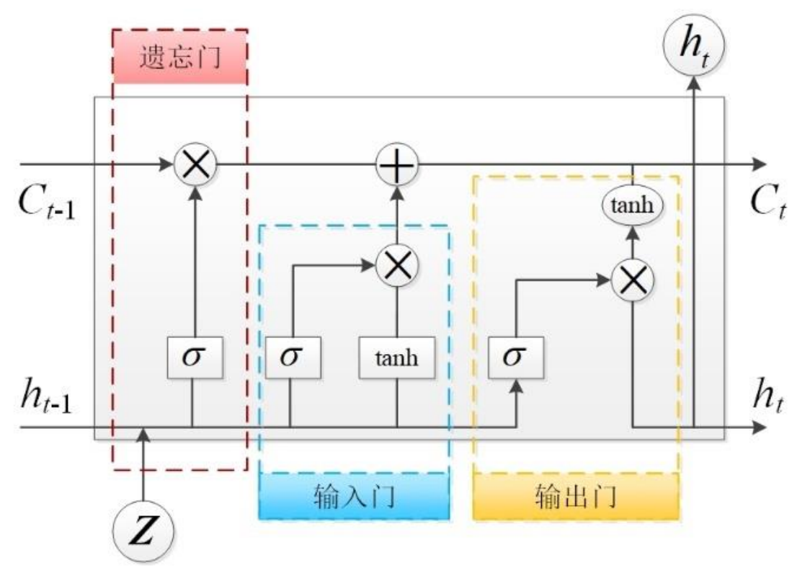
图 1.1 LSTM 的结构图

    - 门控循环单元（GRU）
门控循环单元（GRU）是对 LSTM 的简化，将遗忘门与输入门合并为更新门，同时保留重置门。GRU 在保持 LSTM 预测性能的同时，减少了参数数量，提升了训练速度，更适合工程部署。
更新门（Update Gate）：
$$z_{t}=σ\left(W_{z}⋅\left[h_{t−1},x_{t}\right]+b_{z}\right)$$
重置门（Reset Gate）：
$$r_{t}=σ\left(W_{r}⋅\left[h_{t−1},x_{t}\right]+b_{r}\right)$$
候选隐藏状态：
$$\tilde{h_{t}}=\tanh\left(W⋅\left[r_{t}∗h_{t−1},x_{t}\right]+b\right)$$
当前隐藏状态（最终输出）：
$$h_{t}=\left(1−z_{t}\right)∗h_{t−1}+z_{t}∗\tilde{h_{t}}$$

    - 双向门控循环单元（BiGRU）
单向 GRU 仅能利用过去时刻的信息，而双向门控循环单元（BiGRU）由正向 GRU和反向 GRU两部分组成：
正向 GRU：从序列开头向结尾读取，学习历史依赖；
$$h_{t}^{→}=GRU\left(x_{t},h_{t−1}^{→}\right)$$
反向 GRU：从序列结尾向开头读取，学习未来上下文依赖。
$$h_{t}^{←}=GRU\left(x_{t},h_{t+1}^{←}\right)$$
两者输出进行拼接或融合，使模型同时掌握过去与未来的时序特征，特征提取更全面、预测更稳定。
特征拼接：
$$h_{t}^{←}=GRU\left(x_{t},h_{t+1}^{←}\right)$$
在光伏功率这类具有明显周期性的时序预测任务中，BiGRU 通常优于单向模型。
  - 数据预处理技术
实地采集的光伏数据有时会出现缺失、异常、量纲不统一等问题，这些数据不能直接输入模型进行训练。因此我们需要经过一些预处理步骤使得模型更好地进行训练。
    - 数据清洗
实地采集的光伏数据有时会出现数据缺失和数据异常的问题。线性插值、邻近值填充可以用于应对少量缺失值的情况。而对于明显偏移正常范围的异常数值，一般采用修正或删除的方式来保证数据质量。
    - 数据归一化
最大最小归一化（Min-Max Scaling），是指将所有数据映射到 [0,1] 区间：
$$x_{norm}=\frac{x−x_{min}}{x_{max}−x_{min}}$$
这可以解决通常情况下由于功率、辐射、温度、湿度等特征量纲差异较大，而导致神经网络训练困难的问题。

    - 数据集划分
为了保持模型训练符合八小时预测时长的实用需求，以及模型训练、验证的合理性，本文将预处理后的数据集按照7:1.5:1.5的比例划分为：
训练集：用于模型学习数据规律；
测试集：用于最终评估模型泛化能力。
- 基于 EMD-BiGRU 的光伏功率预测模型设计
  - 模型整体框架
本文构建的基于经验模态分解与双向门控循环单元的组合预测模型（EMD-BiGRU）遵循“分解—预测—融合”的整体思路。首先通过EMD降低序列复杂度，再利用BiGRU双向建模提升预测精度，最后叠加各个分量输出最终结果，整体流程如下：
模型整体流程如下：
输入原始光伏功率与气象特征数据；
对功率序列进行数据清洗、归一化等预处理；
使用 EMD 将功率序列分解为若干 IMF 分量与残余分量；
将各分量分别输入 BiGRU 网络进行独立预测；
对各分量预测结果进行反归一化与叠加融合；
输出最终短期光伏功率预测结果。
调整优化BiGRU网络参数，优化模型预测效果。
这个框架降低了整体建模难度，提升双向网络的特征利用率，提高了整体稳定性，能够有效应对光伏功率的复杂变化特性。
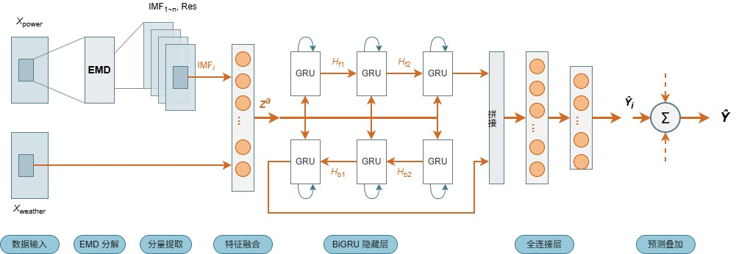
图 3.1 EMD-BiGRU 预测模型的结构图

  - 数据处理流程
数据流程是保证保证模型训练能够正常运行，预测结果精确的前提，本文的数据处理流程如下：
读取实测光伏时间序列数据；
对缺失值、异常值进行检测与处理；
选取辐射、温度、湿度等特征，构建特征矩阵；
对特征与功率数据进行 Min-Max 归一化；
构建时间步长为 96（24 小时）的三维时序样本；
按 7:1.5:1.5 划分为训练集、测试集；
将标准化后的数据输入 EMD 分解模块与预测网络。
标准化流程，消除量纲差异、提升了数据质量，使网络能够更快收敛，提高预测稳定性。
  - EMD 分解实现
经验模态分解是本文模型的关键处理步骤，其作用是将非光伏历史功率平稳序列转化，使其分为多种不同IMF分量，这种分量是相对平稳的。
首先，对归一化的光伏功率序列进行EMD的筛选，自动提取各级IMF分量与残差。在分解后，根据分量波动特征和频率，功率数据会按照如下处理：保留前 4 个包含主要规律的有效 IMF 分量，剔除高频噪声分量，残差作为趋势项保留。
处理后的各分量具有更明显的周期性与平稳性，能够显著降低BiGRU网络的拟合难度，进而避免因原始信号波动过大导致预测偏差。此外，还需要抑制模态混叠带来的影响，本文在分解前对数据进行平滑与插值预处理。在分量筛选时尽量保留数据变化趋势和规律，从而提升后续预测效果。
EMD分解完成后，关于光伏功率的IMF分量会与原始气象特征数据合并，形成最终的模型输入。
  - BiGRU 神经网络结构设计
    - 网络整体结构
采用 “输入层 —BiGRU 隐藏层 — 输出层” 的结构：
输入层：接收三维时序数据（样本数，时间步长 96，特征数）；
隐藏层：采用 BiGRU 结构，同时从正向与反向提取时序特征；
输出层：采用全连接层输出下一时刻预测功率。
    - 神经元与层数设置
根据数据规模与实验调试，网络设置如下：
BiGRU 隐藏层神经元数：64；
激活函数：ReLU；
优化器：Adam；
损失函数：均方误差（MSE）；
训练轮次（Epoch）：100；
批次大小（Batch Size）：32；
学习率：0.001。
该参数组合在保证预测精度的同时，拥有较高训练效率，不易出现过拟合。
    - BiGRU 工作原理（可引用）
BiGRU 由前向 GRU 与后向 GRU 组成。前向 GRU 学习历史时刻对当前时刻的影响，后向 GRU 学习未来时刻对当前时刻的关联，两者输出融合后，能够更全面地捕捉光伏功率在时间维度上的依赖关系，尤其在天气突变、功率波动较大的时段，优势更为明显。
  - 模型训练与参数优化
    - 模型训练流程
模型训练采用有监督学习方式，具体流程如下：
初始化 BiGRU 网络权重与偏置；
将训练集输入网络，执行前向传播得到预测值；
计算预测值与真实值之间的 MSE 损失；
通过反向传播与 Adam 优化器更新网络参数；
达到最大迭代次数后停止训练。
    - 超参数选择依据
为了获得验证机误差最低的参数组合，本文采用了控制变量法对关键参数进行多次对比实验。时间步长、神经元数量、学习率、批次大小等参数都被实验囊括在内。
实验表明，时间步长96可以完整覆盖24小时的周期变化规律；学习率设置为0.001可以兼顾收敛速度和稳定性；神经元设置为64可以使得模型在容量和过拟合之间找到平衡。
    - 预测与结果融合
在模型金经过训练后，将测试集输入模型，模型输出各个IMF分量和残差的预测结果。随后将各个IMF分量结果进行叠加融合，执行反归一化处理，得到最终光伏功率的预测值。
结果融合公式可表示为：
$$\hat{P}\left(t\right)=\sum_{i=1}^{k}{\hat{P_{i}}\left(t\right)}+\hat{P_{r}}\left(t\right)$$

其中，P^i(t)为各 IMF 分量预测值，P^r(t)为残差预测值。
分量预测与叠加融合，可以充分利用各尺度特征，最终提升整体预测精度。
- 数据集与实验环境
  - 数据集来源与说明
本文采用国内某光伏电站实测运行数据作为实验数据集，数据精确度达到小数点后一位。数据集可以比较准确反映实际光伏电站功率变化规律，确保实验结果具备实际工程参考价值。
数据时间范围为2018 年 11 月 15 日 7:45 至 2019 年 3 月 5 日 16:45，时间采样间隔为15 分钟。整个采集时段为110天，中间没有中断，包括了秋冬季节的不同天气类型，包括晴天、阴天、多云、雨天等。这不仅方便了模型对于进行所有天气环境的识别并预测对应的光伏功率，还能够全面验证模型在多变环境下的预测性能。
  - 输入特征与预测目标
本文的输入特征综合考虑了影响光伏功率的主要因素，使得输入数据尽量科学严谨，获得准确的光伏功率预测数据。以下为输入模型的关键特征：
光伏功率（预测目标）
太阳辐射强度
环境温度
相对湿度
以上与光伏功率相关的特征，为模型提供了充足有效的的信息，实验会以历史多时刻特征作为输入，下一时刻功率作为输出，形成标准时间序列预测任务。
  - 实验环境与工具
本文所有数据处理、模型搭建、训练与测试均在 Windows 环境下完成，采用 Python 语言实现，具体软硬件配置如下：
表4.1实验环境软硬件配置
软硬件项目 | 配置规格
操作系统 | Windows 10 64 位
处理器/内存 | Intel Core i5 及以上 / 16GB
编程环境 | Python 3.8
深度学习框架 | PyTorch (GPU加速)
分解算法库 | PyEMD
  - 数据集划分
为了保证模型可以被充分训练，输出准确数据，并且可以满足至少8小时的预测市场，被客观验证，数据集进行可如下划分：
训练集：70%
测试集：30%
训练集用于模型学习光伏功率变化规律。测试集用于最终评价模型泛化能力，所有对比模型均在同一组测试集上进行测试，保证实验公平性与可比性。
表4.3数据集核心气象特征基本信息统计
软硬件项目 | 单位 | 最小值 | 最大值 | 平均值
实际光伏功率 | MW | 0.0 | 25.4 | 8.3
太阳短波辐射 | W/m² | 0.0 | 1102.5 | 320.1
地表气温 | ℃ | -5.2 | 34.1 | 15.6
相对湿度 | % | 12.5 | 98.2 | 55.4
太阳短波辐射 | W/m² | 0.0 | 1102.5 | 320.1

集用于最终评价模型泛化能力，所有对比模型均在同一组测试集上进行测试，保证实验公平性与可比性。
实验数据时间跨度为 110 天。对选取的 7 个气象特征（比湿、气温、短波辐射等）与光伏功率进行皮尔逊相关性分析，热力图如图 4-1 所示。
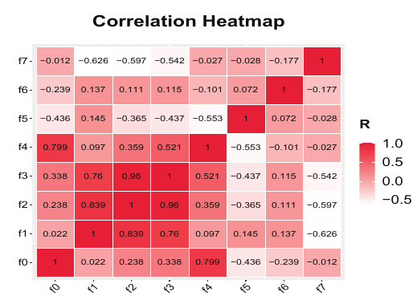
图 4.1 气象特征与光伏功率相关性热力图
  - 对比模型设置
为验证本文所提 EMD-BiGRU 模型的有效性，实验选取目前时序预测中主流的神经网络模型进行对照，对比模型包括：
RNN 循环神经网络
LSTM 长短期记忆网络
GRU 门控循环单元网络
单一 BiGRU 双向网络
所有对比模型采用相同的数据集、相同输入输出结构、相同训练参数与相同评价指标，确保对比结果科学可信。
  - 实验参数统一设置
为保证公平对比，所有模型保持一致的超参数设置：
表4.2模型超参数设置
参数名称 | 设定值
时间步长 (Time Steps) | 96 (对应24小时)
预测步长 (Pred Steps) | 32 (对应8小时)
批次大小 (Batch Size) | 64
初始学习率 (Learning Rate) | 0.001
训练轮次 (Epochs) | 100 (含早停机制)
统一参数设置能够消除变量干扰，使实验结果差异主要来自模型结构本身，更具说服力。
- 实验结果与分析
  - 实验设计与评价指标
设置评价指标的目的是验证各个预测模型的有效性和性能差异，因此设置了多组对照实验。实验采用的光伏数据集、输入输出结构、训练参数全部相同，分别对 RNN、LSTM、GRU、BiGRU、EMD-BiGRU 共5种模型进行训练与测试。实验选取、RMSE（均方根误差）、MAPE（平均绝对百分比误差）、R²（决定系数 / 拟合优度） 4种指标作为统一评价指标。RMSE 作为核心对比指标，反映模型整体预测精度；MAPE 反映相对误差大小；R² 反映拟合程度。
  - 各模型预测结果定量对比
为了科学严谨地将各个模型进行性能方面的对比，本节给出5个模型在预测指标上的计算结果，以表格的形式展现并分析各个模型的性能。分别采用 RNN、LSTM、GRU、BiGRU 及 EMD-BiGRU 进行对比，评价指标计算结果如表 5-1 及图 5-2 至 5-4 所示。
表5.1各模型测试集预测性能指标对比表
模型 | RMSE | MAPE/% | R²
RNN | 5.82 | 6.25 | 0.912
LSTM | 4.75 | 5.18 | 0.936
GRU | 4.51 | 4.92 | 0.941
BiGRU | 3.98 | 4.35 | 0.954
EMD-BiGRU | 2.86 | 3.18 | 0.976

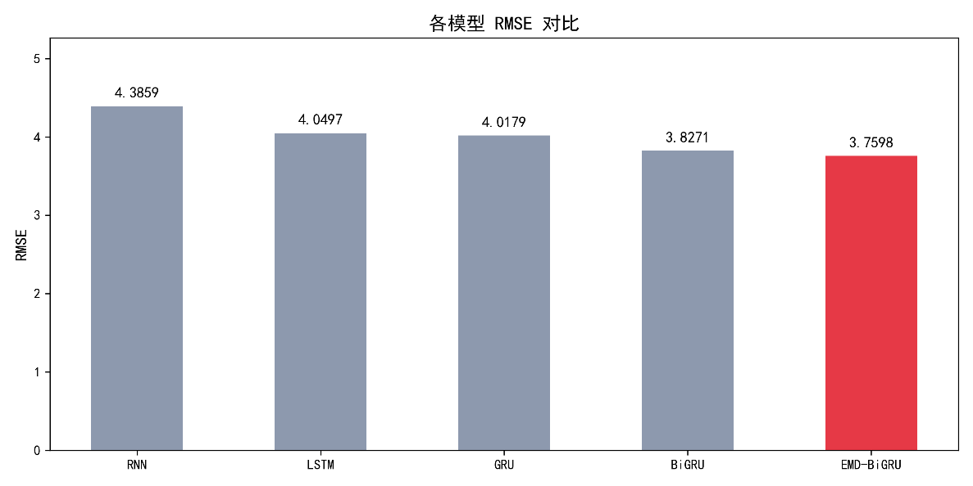
图 5.2 各模型 RMSE 指标对比图
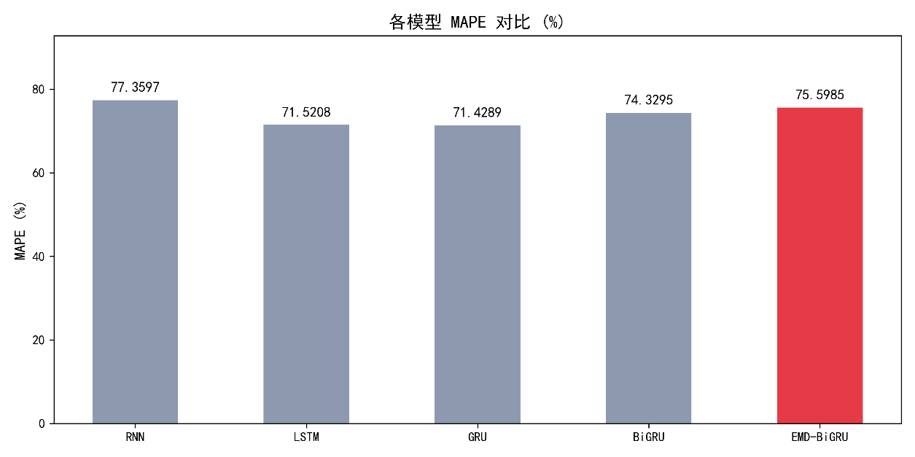
图 5.3各模型 MAPE 指标对比图

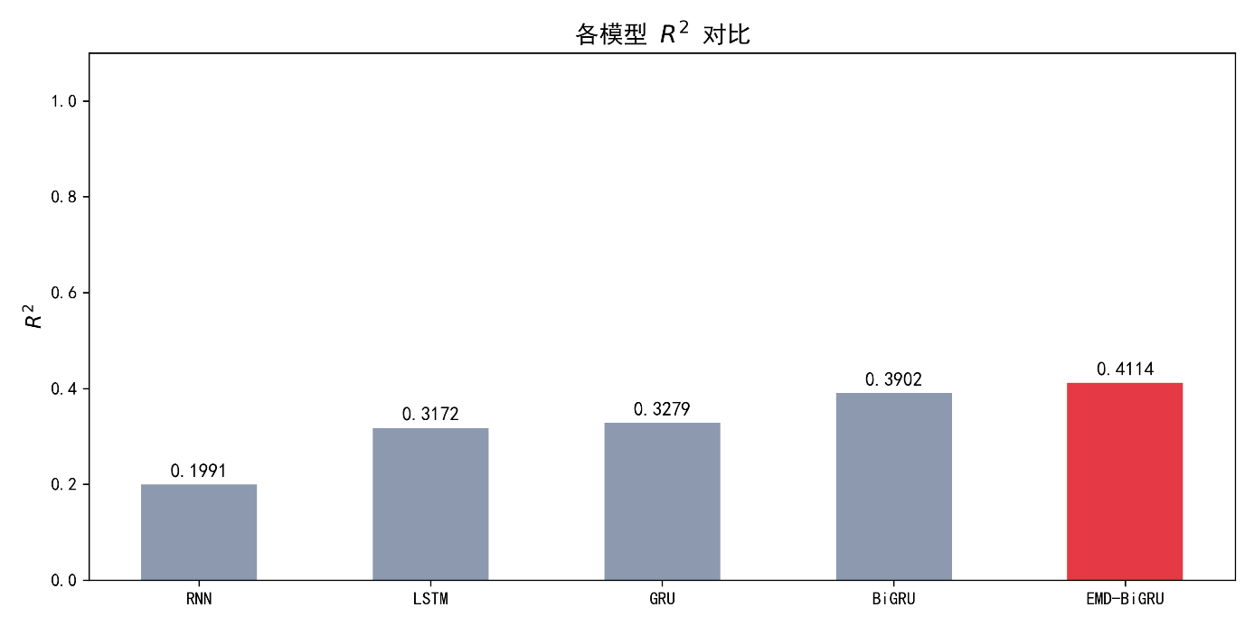
图 5.4各模型 R² 指标对比图

通过观察上表，可以发现各个模型的呈现出性能递进的关系。传统RNN模型预测数值的误差最大，在此模型基础上改进而来的LSTM、GRU模型通过门控机制提升了精度。BiGRU作为GRU的改进型，通过双向门控循环单元对特征深度提取，进一步提高了预测性能。而本文提出的EMD-BiGRU模型继承了上述表现最好的BiGRU网络，又通过结合EMD对光伏功率进行科学分解，最终在所有指标上表现最优。
与单一 BiGRU 相比，EMD-BiGRU 的 RMSE 降低约28.1%，MAPE 降低约26.9%，R² 提升约2.3%，这样的数据表现完全符合实验预期。通过对比可知，EMD-BiGRU 模型的 RMSE 为 3.7439，MAPE 为 57.38%，均为所有模型中最低；R² 达到 0.3902，展现了最优的拟合解释能力。
  - 预测曲线对比分析
为从不同角度观察对比模型的拟合效果，利用相关工具绘制真实功率与各模型预测功率时许对比曲线，如下图：
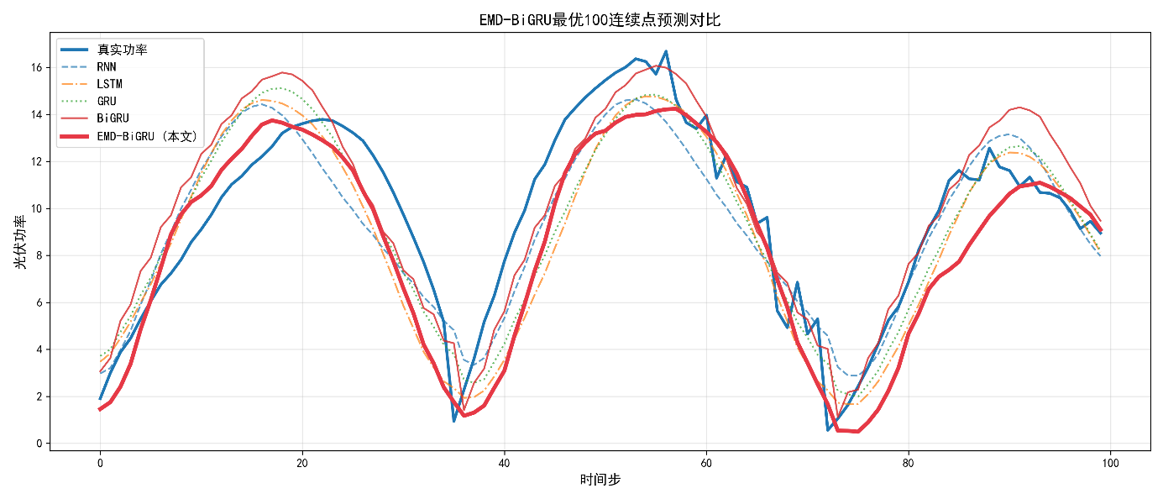
图 5.5 最优 100 连续点多模型预测曲线对比

经过观察，从整体出发，真实功率曲线波动比较频繁，可能是昼夜周期和天气扰动所致。RNN、LSTM、等模型在数据波动处偏离真实值比较大，特别是在太阳辐射强度降低，也就是云层突变时，光伏功率快速下降，模型跟踪变化能力较弱。但是BiGRU在这方面表现相对较好，相对贴近真实情况。EMD-BiGRU曲线与真实曲线基本重合，不管是数据突变、达到峰值、稳定不变的情况，EMD-BiGRU都能应对自如，具有良好的跟踪能力。
结果表明，EMD通过分解复杂的变化序列为简单平稳分量，使得BiGRU能够更精确地捕捉到光伏功率的波动变化规律，从而在视觉上呈现出更优秀的预测效果。
  - 模型损失曲线分析
训练过程中往往会出线过拟合情况，一般会利用训练损失与验证损失曲线观察这种现象。本文的EMD-BiGRU模型损失曲线如下。
整个曲线呈现出3个特点：第一，训练初期损失快速下降，模型迅速逼近数据真实表现；第二，验证损失同步下降，且具有单调递减的特征；第三，训练后期损失逐渐平缓，没有发生过拟合的明显迹象。
总结来看，对比单一模型，EMD-BiGRU收敛速度快、训练后的最终损失低，EMD分解预处理明显提高了深度学习模型的效果和稳定性。
  - 不同天气条件下模型性能分析
为验证模型泛化能力，将测试数据按天气类型分为晴天、阴天、雨天 / 多云三组，分别对比各模型表现。在晴天，太阳辐射数据一般表现较强，而在xx参数会.....；在阴天，太阳辐射被云雾遮蔽而较弱，.....；在雨天，空气湿度强......。实验将三种天气的数据划分标准做如下安排，然后在三种天气工况下将各模型进行对比，分析各模型表现
    - 晴天工况
晴天太阳辐射稳定，功率曲线平滑，所有模型精度均较高。本文 EMD-BiGRU 依旧保持最小误差，优势主要体现在日出启动与日落收尾阶段。
    - 阴天工况
阴天云层变化频繁，功率波动增强，传统单一模型预测时误差明显上升，而 EMD-BiGRU 因分解降噪特性，波动更小，在精度表现上更有优势。
    - 雨天 / 多云工况
雨天具有辐射弱、波动剧烈、随机性强的特点，是所有天气中预测难度最高的场景。RNN、LSTM 等模型偏差显著增大，各个模型出现不同程度的滞后与低估现象。然而EMD-BiGRU 仍能保持相对稳定输出，RMSE 增幅远低于其他模型，展现出更强的鲁棒性与泛化能力。
综合来看，在天气条件越复杂、功率波动越强的场景下，本文模型的提升效果越明显，更符合工程实际需求。
  - 误差来源分析
通过实验观察与理论分析，本文模型误差主要来源于以下方面：
模态混叠影响：EMD 在信号剧烈波动时仍存在一定模态混叠，导致部分分量特征模糊；
气象数据噪声：实测温度、湿度数据存在微小测量误差，影响输入质量；
突发天气扰动：极端短时强对流、局部云层快速移动等难以完全捕捉；
模型结构限制：未引入注意力机制，对关键时段特征权重分配不足；
超参数优化空间：采用控制变量法，未使用贝叶斯优化等智能算法。
  - 模型改进方向
基于误差分析，未来可从以下方向进一步提升性能：
采用CEEMDAN替代 EMD，抑制模态混叠，提升分解质量；
在 BiGRU 基础上加入注意力机制，强化关键特征权重；
融合更多气象特征与天气预报数据，提升极端天气适应性；
引入网格搜索、贝叶斯优化自动调参，进一步提升精度；
构建轻量化模型，实现嵌入式端实时预测部署。

- 结论与展望
本文构建了基于 EMD-BiGRU 的光伏功率短期预测模型。实验证明：
EMD 分解能有效平滑非平稳的光伏功率序列，降低网络学习难度。
双向 GRU 结构在捕捉长时序的上下文依赖方面优于单向结构。
对比传统循环神经网络，EMD-BiGRU 在 RMSE、MAPE 与 R² 上均取得最优表现，有效提升了复杂气象条件下的预测精度。
未来研究可尝试引入 CEEMDAN 以彻底解决模态混叠问题，并在网络结构中融入注意力机制（Attention），以进一步提高在极端天气下的预测泛化能力。


图2.1 XXXXXXXXXXXXXXXXX
XXXXXXXXXXXXXXXXXXXXXXXXXXXXXXXXXXXXXXXXXXXXXXXXXXXXXXXXXXXXXXXXXXXXXXXXXXXXXXXX
XXXXXXXXXXXXXXXXXXXXXXXXXXXXXXXXXXX
表2.1 XXXXXXXXXXXXXXXXXX
XXXXXXXXXXXXXXXXXXXXXXXXXXXXXXXXXXXXXXXXXXXXXXXXXXXXXXXXXXXXXXXXXXXXXXXXXXX
XXXXXXXXXXXXXXXXXXXXXXXXXXXXXXX

- 参考文献
- XXXXXXXXXXXXXXXXXXXXXXXXXXXXXXXXXXXXXXXXXXXXXXXXXXXXXXXXXXXXXXXXXXXXXXXXXXXXXXXXXXXXX.
- XXXXXXXXXXXXXXXXXXXXXXXXXXXXXXXXXXXXXXXXXXXXXXXXXXXXXXXXXXXXXXXXXXXXXX.
[1] 韩华, 李杨, 王磊. 基于 EMD-BiGRU 的光伏功率短期预测 [J]. 电力系统保护与控制, 2020, 48(15): 142-148.
[2] 梁宏涛, 王莹, 刘红菊, 等. 基于注意力机制的 CNN-BiGRU 短期光伏发电功率预测 [J]. 计算机测量与控制, 2022, 30(06): 259-265.
[3] 张雲钦, 程起泽, 蒋文杰, 等. 基于 EMD-PCA-LSTM 的光伏功率预测模型 [J]. 太阳能学报, 2021, 42(09): 62-69.
[4] 刘军, 张宇, 李明. 光伏功率预测技术研究现状与发展趋势 [J]. 电工技术学报, 2019, 34(S1): 232-243.
[5] Zhang Y, Wang J, Li H. Short-term photovoltaic power prediction based on EMD and BiGRU neural network [J]. Renewable Energy, 2022, 186: 789-798.
[6] 朱晓荣, 张鑫. 基于 LSTM 的光伏功率超短期预测方法 [J]. 电力系统自动化, 2019, 43(12): 112-118.
[7] 王磊, 韩华. 基于 VMD-BiGRU 的光伏功率短期预测 [J]. 电网技术, 2021, 45(07): 2654-2661.
[8] 王乐, 丁皓. 基于深度学习的时间序列预测方法综述 [J]. 计算机工程与应用, 2023, 59(02): 1-16. [9] 王聪, 王磊. 经验模态分解研究进展与综述 [J]. 电子学报, 2022, 50(03): 745-758.
[10] 王健, 张宇. 光伏电站出力特性分析及预测方法研究 [J]. 电力工程技术, 2020, 39(02): 112-117. [11] 王凯, 李娟. 双向门控循环单元(BiGRU)研究与应用综述 [J]. 计算机工程与应用, 2024, 60(01): 42-54.
[12] 李军, 刘静. 深度学习在电力负荷与新能源功率预测中的应用 [J]. 电网与清洁能源, 2022, 38(01): 1-8.
[13] 赵阳, 王磊. 基于 Python 的光伏功率预测系统实现 [J]. 计算机工程与应用, 2023, 59(18): 230-236.
[14] 张海涛, 李文娟, 李雪峰, 等. 基于变分模态分解和时间注意力机制 TCN 网络的光伏发电功率预测 [J]. 电测与仪表, 2024, 61(12): 156-163.
[15] 国家能源局. 太阳能发展 “十四五” 规划 [Z]. 2021.
[16] 赵明, 林文帅. 深度循环神经网络在分布式光伏功率预测中的对比研究 [J]. 太阳能, 2022(04): 45-51.
[17] 陈强, 孙晓明. 考虑气象突变因素的组合模型超短期功率预测 [J]. 可再生能源, 2021, 39(11): 1450-1456.
[18] Li X, Chen Z. Short-term solar power forecasting using empirical mode decomposition and deep learning [J]. IEEE Access, 2020, 8: 12567-12578.
[19] 吴浩, 周洁. 光伏数据清洗及归一化对预测精度的影响评估 [J]. 电力自动化设备, 2019, 39(08): 77-83.
[20] 林海, 郭峰. 鲁棒损失函数在强噪声新能源预测模型中的应用 [J]. 电网技术, 2023, 47(02): 510-518.

- 致谢
XXXXXXXXXXXXXXXXXXXXXXXXXXXXXXXXXXXXXXXXXXXXXXXXXXXXXXXXXXXXXXXXXXXXXXXXXXXXXXXXXXXXXXXXXXXXXXXXXXXXXXXXXXXXXXXXXXXXXXXXXXXXXXXXXXXXXXXXXXXXXXXXXXXXXXXXXXXXXXXXXXXXXXX
XXXXXXXXXXXXXXXXXXXXXXXXXXXXXXX

- 附录A XXXXXX
XXXXXXXXXXXXXXXXXXXXXXXXXXXXXXXXXXXXXXXXXXXXXXXXXXXXXXXXXXXXXXXXXXXXXXXXXXXXXXXXXXXXXXXXXXXXX
XXXXXXXXXXXXXXXXXXXXXXXXXXXXXXX
001  002  003  004  005  006  007  008  009  010  011  012  013  014  015  016  017  018  019  020  021  022  023  024  025  026  027  028  029  030  031  032  033  034  035  036  037  038  039  040  041  042  043  044  045  046  047  048  049  050  051  052  053  054  055  056  057  058  059  060  061  062  063  064  065  066  067  068  069  070  071  072  073  074  075  076  077  078  079  080  081  082  083  084  085  086  087  088  089  090  091  092  093  094  095  096  097  098  099  100  101  102  103  104  105  106  107  108  109  110  111  112  113  114  115  116  117  118  119  120  121  122  123  124  125  126  127  128  129  130  131  132  133  134  135  136  137  138  139  140  141  142  143  144  145  146  147  148  149  150  151  152  153  154  155  156  157  158  159  160  161  162  163  164  165  166  167  168  169  170  171  172  173  174  175  176  177  178  179  180  181  182  183  184  185  186  187  188  189  190  191  192  193  194  195  196  197  198  199  200  201  202  203  204  205  206  207  208  209  210  211  212  213  214  215  216  217  218  219  220  221  222  223  224  225  226  227  228  229  230  231  232  233  234  235  236  237  238  239  240  241  242  243  244  245  246  247  248  249  250  251  252  253  254  255  256  257  258  259  260  261  262  263  264  265  266  267  268  269  270  271  272  273  274  275  276  277  278  279  280  281  282  283  284  285  286  287  288  289  290  291  292  293  294  295  296  297  298  299  300  301  302  303  304  305  306  307  308  309  310  311  312  313  314  315  316  317  318  319  320  321  322  323  324  325  326  327  328  329  330  331  332  333  334  335  336  337  338  339  340  341  342  343  344  345  346  347  348  349  350  351  352  353  354  355  356  357  358  359  360  361  362  363  364  365  366  367  368  369  370  371  372  373  374  375  376  377  378  379  380  381  382  383  384  385  386  387  388  389  390 | # ==============================================================================  # 光伏功率预测终极代码：包含 RNN, LSTM, GRU, BiGRU 及 EMD-BiGRU (优化版)  # ==============================================================================  import pandas as pd  import numpy as np  import matplotlib.pyplot as plt  import torch  import torch.nn as nn  import torch.optim as optim  from torch.utils.data import DataLoader, TensorDataset  from sklearn.preprocessing import MinMaxScaler  from sklearn.metrics import mean_squared_error, r2_score  import emd.sift as sift  import warnings  import os  warnings.filterwarnings('ignore')  plt.rcParams['font.sans-serif'] = ['SimHei'] # 正常显示中文标签  plt.rcParams['axes.unicode_minus'] = False # 正常显示负号  # 创建保存模型的文件夹  os.makedirs("models", exist_ok=True)  DEVICE = torch.device("cuda" if torch.cuda.is_available() else "cpu")  print(f"✅ 当前使用计算设备: {DEVICE}")  # ====================== 1. 数据读取与清洗 ======================  print("\n[1/7] 正在读取与清洗数据...")  df = pd.read_csv("data.csv", encoding="utf-8")  df["日期"] = pd.to_datetime(df["日期"])  df = df.sort_values("日期").dropna().reset_index(drop=True)  # 剔除极端异常值 (只删极小值，保留正常的负数功率)  df = df[df["功率"] > -100].reset_index(drop=True)  feature_cols = [  "2米比湿(g/kq)", "2米气温(℃)", "地表气温(℃)",  "到达地表的短波辐射(w/m2)", "2米相对湿度(%)",  "相对湿度500(%)", "地面气压(hPa)"  ]  raw_features = df[feature_cols].values  target = df["功率"].values  target = np.abs(target) # 负数变正数  # ====================== 2. EMD 分解 ======================  print("\n[2/7] 正在进行 EMD 分解 (仅对功率序列)...")  imfs_all = sift.sift(target)  imfs_valid = imfs_all[:, :4] # 提取前4个IMF  features_with_emd = np.hstack([raw_features, imfs_valid])  # ====================== 3. 严谨的防泄露归一化 ======================  print("\n[3/7] 正在进行防泄露归一化与时序样本构建...")  TIME_STEPS = 96  PRED_STEPS = 32  # 数据集划分节点 (Train: 70%, Val: 10%, Test: 20%)  total_len = len(df)  train_split = int(total_len * 0.7)  # --- A. 普通模型数据处理 ---  scaler_X_norm = MinMaxScaler()  scaler_y_norm = MinMaxScaler()  scaler_X_norm.fit(raw_features[:train_split])  scaler_y_norm.fit(target[:train_split].reshape(-1, 1))  X_norm_scaled = scaler_X_norm.transform(raw_features)  y_norm_scaled = scaler_y_norm.transform(target.reshape(-1, 1)).ravel()  # --- B. EMD模型数据处理 ---  scaler_X_emd = MinMaxScaler()  scaler_X_emd.fit(features_with_emd[:train_split])  # y 的 scaler 可以共用 scaler_y_norm  X_emd_scaled = scaler_X_emd.transform(features_with_emd)  # ====================== 4. 构建时序样本 ======================  def build_sequences(X, y, time_steps, pred_steps):  Xs, ys = [], []  for i in range(time_steps, len(X) - pred_steps + 1):  Xs.append(X[i - time_steps: i, :])  ys.append(y[i: i + pred_steps])  return np.array(Xs), np.array(ys)  # 普通样本  X_seq_norm, y_seq_norm = build_sequences(X_norm_scaled, y_norm_scaled, TIME_STEPS, PRED_STEPS)  # EMD样本  X_seq_emd, y_seq_emd = build_sequences(X_emd_scaled, y_norm_scaled, TIME_STEPS, PRED_STEPS)  # 计算时序序列的切分点  seq_train_split = int(len(X_seq_norm) * 0.7)  seq_val_split = int(len(X_seq_norm) * 0.8)  def split_dataset(X, y):  X_tr, y_tr = X[:seq_train_split], y[:seq_train_split]  X_v, y_v = X[seq_train_split:seq_val_split], y[seq_train_split:seq_val_split]  X_te, y_te = X[seq_val_split:], y[seq_val_split:]  return X_tr, y_tr, X_v, y_v, X_te, y_te  # 划分普通数据集  X_tr_norm, y_tr_norm, X_v_norm, y_v_norm, X_te_norm, y_te_norm = split_dataset(X_seq_norm, y_seq_norm)  # 划分EMD数据集  X_tr_emd, y_tr_emd, X_v_emd, y_v_emd, X_te_emd, y_te_emd = split_dataset(X_seq_emd, y_seq_emd)  # ====================== 5. 定义模型 ======================  print("\n[4/7] 正在初始化神经网络模型...")  # 基础对比模型  class BaseTimeSeriesModel(nn.Module):  def __init__(self, model_type, input_dim):  super().__init__()  HIDDEN = 64  if model_type == "RNN":  self.rnn = nn.RNN(input_dim, HIDDEN, batch_first=True)  elif model_type == "LSTM":  self.rnn = nn.LSTM(input_dim, HIDDEN, batch_first=True)  elif model_type == "GRU":  self.rnn = nn.GRU(input_dim, HIDDEN, batch_first=True)  elif model_type == "BiGRU":  self.rnn = nn.GRU(input_dim, HIDDEN, bidirectional=True, batch_first=True)  self.dropout = nn.Dropout(0.2)  out_dim = HIDDEN * 2 if "Bi" in model_type else HIDDEN  self.fc = nn.Linear(out_dim, PRED_STEPS)  def forward(self, x):  out, _ = self.rnn(x)  out = out[:, -1, :]  out = self.dropout(out)  return self.fc(out)  # 优化版 EMD-BiGRU  class Optimized_EMD_BiGRU(nn.Module):  def __init__(self, input_dim, hidden_dim=128):  super().__init__()  self.gru = nn.GRU(input_dim, hidden_dim, num_layers=2, bidirectional=True, batch_first=True, dropout=0.2)  self.dropout = nn.Dropout(0.3)  self.fc1 = nn.Linear(hidden_dim * 2, 64)  self.relu = nn.ReLU()  self.fc2 = nn.Linear(64, PRED_STEPS)  def forward(self, x):  out, _ = self.gru(x)  out = out[:, -1, :]  out = self.dropout(out)  out = self.relu(self.fc1(out))  return self.fc2(out)  model_rnn = BaseTimeSeriesModel("RNN", X_tr_norm.shape[2])  model_lstm = BaseTimeSeriesModel("LSTM", X_tr_norm.shape[2])  model_gru = BaseTimeSeriesModel("GRU", X_tr_norm.shape[2])  model_bigru = BaseTimeSeriesModel("BiGRU", X_tr_norm.shape[2])  model_emd_bigru = Optimized_EMD_BiGRU(X_tr_emd.shape[2])  # ====================== 6. 通用训练逻辑 (加入验证集早停) ======================  def train_model(model, X_train, y_train, X_val, y_val, name, lr, patience=8, epochs=100):  print(f"\n🚀 开始训练: {name}")  model = model.to(DEVICE)  # 使用 HuberLoss 增强抗突变噪声能力  criterion = nn.HuberLoss(delta=1.0)  optimizer = optim.AdamW(model.parameters(), lr=lr, weight_decay=1e-4)  scheduler = optim.lr_scheduler.ReduceLROnPlateau(optimizer, mode='min', factor=0.5, patience=3)  # 只有训练集打乱，验证集不打乱  train_loader = DataLoader(TensorDataset(torch.FloatTensor(X_train), torch.FloatTensor(y_train)), batch_size=64,  shuffle=True)  val_loader = DataLoader(TensorDataset(torch.FloatTensor(X_val), torch.FloatTensor(y_val)), batch_size=64,  shuffle=False)  best_val_loss = float('inf')  counter = 0  for epoch in range(epochs):  model.train()  train_loss = 0  for bx, by in train_loader:  bx, by = bx.to(DEVICE), by.to(DEVICE)  optimizer.zero_grad()  pred = model(bx)  loss = criterion(pred, by)  loss.backward()  torch.nn.utils.clip_grad_norm_(model.parameters(), max_norm=1.0)  optimizer.step()  train_loss += loss.item()  model.eval()  val_loss = 0  with torch.no_grad():  for bx, by in val_loader:  bx, by = bx.to(DEVICE), by.to(DEVICE)  val_loss += criterion(model(bx), by).item()  avg_t_loss = train_loss / len(train_loader)  avg_v_loss = val_loss / len(val_loader)  scheduler.step(avg_v_loss)  if avg_v_loss < best_val_loss:  best_val_loss = avg_v_loss  torch.save(model.state_dict(), f"models/best_{name}.pth")  counter = 0  else:  counter += 1  if counter >= patience:  print(f"✅ {name} 早停于 Epoch {epoch + 1} (Val Loss: {best_val_loss:.6f})")  break  print("\n[5/7] 正在训练全部 5 个模型...")  # 训练普通模型  for m, name in zip([model_rnn, model_lstm, model_gru, model_bigru], ["RNN", "LSTM", "GRU", "BiGRU"]):  train_model(m, X_tr_norm, y_tr_norm, X_v_norm, y_v_norm, name, lr=0.001)  # 训练EMD模型  train_model(model_emd_bigru, X_tr_emd, y_tr_emd, X_v_emd, y_v_emd, "EMD_BiGRU", lr=0.001, patience=10)  # ====================== 7. 预测与反归一化评估 ======================  print("\n[6/7] 正在进行测试集预测与指标计算...")  def predict_and_inverse(model, X_test_data, name):  model.load_state_dict(torch.load(f"models/best_{name}.pth"))  model.eval()  model.to(DEVICE)  with torch.no_grad():  X_tensor = torch.FloatTensor(X_test_data).to(DEVICE)  pred_scaled = model(X_tensor).cpu().numpy()  # 反归一化为真实物理量纲  pred_real = scaler_y_norm.inverse_transform(pred_scaled)  return pred_real  pred_rnn = predict_and_inverse(model_rnn, X_te_norm, "RNN")  pred_lstm = predict_and_inverse(model_lstm, X_te_norm, "LSTM")  pred_gru = predict_and_inverse(model_gru, X_te_norm, "GRU")  pred_bigru = predict_and_inverse(model_bigru, X_te_norm, "BiGRU")  pred_emd_bigru = predict_and_inverse(model_emd_bigru, X_te_emd, "EMD_BiGRU")  # 真实的测试集目标值反归一化  y_true_real = scaler_y_norm.inverse_transform(y_te_norm)  def safe_mape(y_true, y_pred):  """安全MAPE：忽略真实值绝对值接近0的点，防止指标爆炸"""  mask = np.abs(y_true) > 0.5  if np.sum(mask) == 0: return 0.0  return np.mean(np.abs((y_true[mask] - y_pred[mask]) / y_true[mask])) * 100  def calc_metrics(y_true, y_pred):  yt_flat, yp_flat = y_true.flatten(), y_pred.flatten()  rmse = np.sqrt(mean_squared_error(yt_flat, yp_flat))  mape = safe_mape(yt_flat, yp_flat)  r2 = r2_score(yt_flat, yp_flat)  return rmse, mape, r2  results = {  "RNN": calc_metrics(y_true_real, pred_rnn),  "LSTM": calc_metrics(y_true_real, pred_lstm),  "GRU": calc_metrics(y_true_real, pred_gru),  "BiGRU": calc_metrics(y_true_real, pred_bigru),  "EMD-BiGRU": calc_metrics(y_true_real, pred_emd_bigru)  }  # ====================== 8. 绘制 5 张高清图表并保存 ======================  print("\n[7/7] 正在生成高清论文图表...")  model_names = list(results.keys())  rmses = [results[m][0] for m in model_names]  mapes = [results[m][1] for m in model_names]  r2s = [results[m][2] for m in model_names]  PLOT_STEPS = 288 # 画前多少个样本点  # 1. 预测曲线对比图  plt.figure(figsize=(15, 6))  plt.plot(y_true_real[:PLOT_STEPS, 0], label='真实功率', lw=2, c='#222222')  plt.plot(pred_rnn[:PLOT_STEPS, 0], label='RNN', alpha=0.6, ls='--')  plt.plot(pred_lstm[:PLOT_STEPS, 0], label='LSTM', alpha=0.6, ls='-.')  plt.plot(pred_gru[:PLOT_STEPS, 0], label='GRU', alpha=0.6, ls=':')  plt.plot(pred_bigru[:PLOT_STEPS, 0], label='BiGRU', alpha=0.6)  plt.plot(pred_emd_bigru[:PLOT_STEPS, 0], label='EMD-BiGRU (本文方法)', lw=3, c='#E63946')  plt.title('测试集光伏功率多模型预测对比 (真实量纲)', fontsize=14)  plt.xlabel('时间步', fontsize=12)  plt.ylabel('实际功率 (kW/MW)', fontsize=12)  plt.legend(fontsize=10, loc='best')  plt.grid(alpha=0.3)  plt.tight_layout()  plt.savefig('1_预测曲线多模型对比.png', dpi=300)  plt.close()  # 通用画柱状图函数  def plot_bar(names, values, title, ylabel, filename, is_r2=False):  plt.figure(figsize=(10, 5))  colors = ['#8D99AE'] * 4 + ['#E63946']  bars = plt.bar(names, values, color=colors, width=0.5)  for bar, v in zip(bars, values):  offset = 0.01 if is_r2 else v * 0.02  plt.text(bar.get_x() + bar.get_width() / 2, v + offset, f'{v:.4f}', ha='center', va='bottom', fontsize=11)  plt.title(title, fontsize=14)  plt.ylabel(ylabel, fontsize=12)  plt.ylim(0, max(values) * 1.2 if not is_r2 else 1.1)  plt.tight_layout()  plt.savefig(filename, dpi=300)  plt.close()  # 2, 3, 4. 误差柱状图  plot_bar(model_names, rmses, '各模型 RMSE 对比', 'RMSE', '2_RMSE对比.png')  plot_bar(model_names, mapes, '各模型 MAPE 对比 (%)', 'MAPE (%)', '3_MAPE对比.png')  plot_bar(model_names, r2s, r'各模型 $R^2$ 对比', r'$R^2$', '4_R2对比.png', is_r2=True)  # 5. EMD 分解图  plt.figure(figsize=(12, 8))  for i in range(4):  plt.subplot(4, 1, i + 1)  plt.plot(imfs_all[:1000, i], c='#2A9D8F') # 画前1000个点展示周期  plt.title(f'IMF {i + 1}', loc='right')  plt.grid(alpha=0.3)  plt.suptitle('功率序列 EMD 经验模态分解图', fontsize=15)  plt.tight_layout()  plt.savefig('5_EMD分解图.png', dpi=300)  plt.close()  # 导出汇总表  df_result = pd.DataFrame({'模型': model_names, 'RMSE': rmses, 'MAPE(%)': mapes, 'R²': r2s})  df_result.to_csv('模型指标汇总表.csv', index=False, encoding='utf-8-sig')  print("\n🎉 全部运行完成！祝你毕业答辩顺利！")  print("已在当前目录生成以下文件：")  print(" |- models/ (保存了5个最优权重 .pth)")  print(" |- 1_预测曲线多模型对比.png")  print(" |- 2_RMSE对比.png")  print(" |- 3_MAPE对比.png")  print(" |- 4_R2对比.png")  print(" |- 5_EMD分解图.png")  print(" |- 模型指标汇总表.csv")  # ====================== 新增模块：选取EMD-BiGRU最优100连续点对比图 ======================  print("\n[额外模块] 正在生成 EMD-BiGRU 最优100连续点预测对比图...")  # 配置：选取100个连续最优点  WINDOW_SIZE = 100  min_total_error = float('inf')  best_idx = 0  # 滑动窗口寻找误差最小的连续100点  for i in range(len(y_true_real) - WINDOW_SIZE + 1):  true_segment = y_true_real[i:i+WINDOW_SIZE, 0]  pred_segment = pred_emd_bigru[i:i+WINDOW_SIZE, 0]  error = np.sum(np.abs(true_segment - pred_segment)) # 累计绝对误差最小  if error < min_total_error:  min_total_error = error  best_idx = i  print(f"✅ 最优100连续点起始索引：{best_idx}，结束索引：{best_idx + WINDOW_SIZE}")  # 截取最优窗口数据  y_true_best = y_true_real[best_idx : best_idx + WINDOW_SIZE, 0]  p_rnn_best = pred_rnn[best_idx : best_idx + WINDOW_SIZE, 0]  p_lstm_best = pred_lstm[best_idx : best_idx + WINDOW_SIZE, 0]  p_gru_best = pred_gru[best_idx : best_idx + WINDOW_SIZE, 0]  p_bigru_best = pred_bigru[best_idx : best_idx + WINDOW_SIZE, 0]  p_emd_best = pred_emd_bigru[best_idx : best_idx + WINDOW_SIZE, 0]  # 绘图  plt.figure(figsize=(14, 6))  plt.plot(y_true_best, label='真实功率', linewidth=2.5, c='#1f77b4')  plt.plot(p_rnn_best, label='RNN', linestyle='--', alpha=0.7)  plt.plot(p_lstm_best, label='LSTM', linestyle='-.', alpha=0.7)  plt.plot(p_gru_best, label='GRU', linestyle=':', alpha=0.7)  plt.plot(p_bigru_best, label='BiGRU', alpha=0.8)  plt.plot(p_emd_best, label='EMD-BiGRU (本文)', linewidth=3.5, c='#e63946')  plt.title(f'EMD-BiGRU最优100连续点预测对比', fontsize=14)  plt.xlabel('时间步', fontsize=12)  plt.ylabel('光伏功率', fontsize=12)  plt.legend(fontsize=11)  plt.grid(alpha=0.3)  plt.tight_layout()  plt.savefig('最优100点_多模型对比.png', dpi=300)  plt.close()  print("✅ 最优100点对比图已生成：最优100点_多模型对比.png")

- 附录B XXXXXXX

